Федеральное агентство связи

Ордена Трудового Красного Знамени федеральное государственное бюджетное образовательное учреждение высшего образования

«Московский технический университет связи и информатики»

Кафедра математической кибернетики и информационных технологий

Лабораторная работа №7

по дисциплине

«Кроссплатформенные технологии программирования»

Выполнил студент группы

БСТ1702

Панкратов В.И.

Вариант №14

Москва

2019

**Создание формы и представления для нового поста.**

Создаем папку lab5, в неё копируем прошлый проект blog. В файле urls.py

создаем ещё один адрес: “article/new/”, который будет обрабатываться

функцией-представлением create_post. Создаем в файле представлений наряду

с функциями archive и get_article новую функцию create_post. После создания функции-представления создаем шаблон формы create_post.html.

**Задание:**

* Создайте стили, подключив css-файл к шаблону, которые соответствуют

макету lab5_creation_form.

* Добавьте проверку на то, что введенное для нового поста название

уникально.

**Выполнение:**

urls.py:

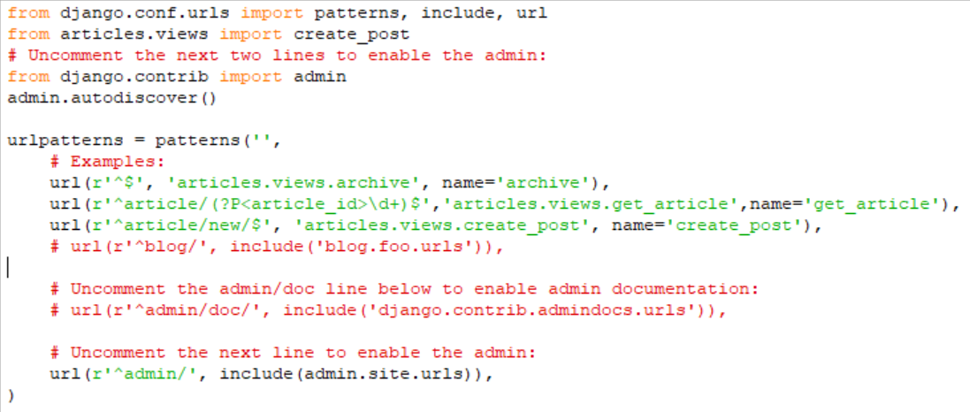

views.py:

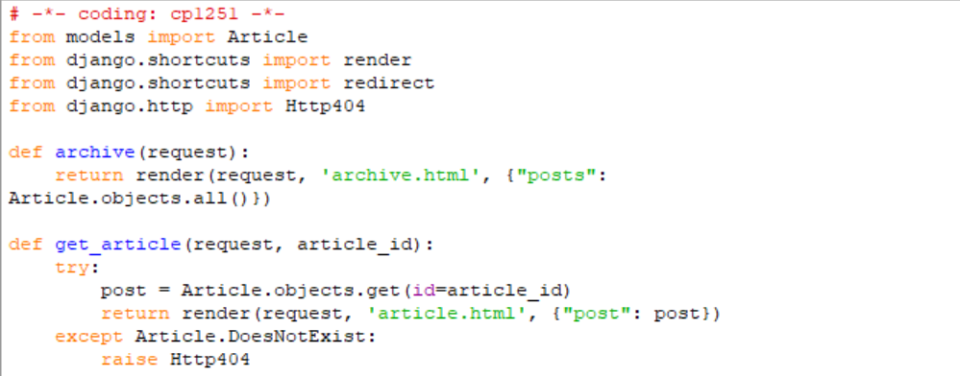

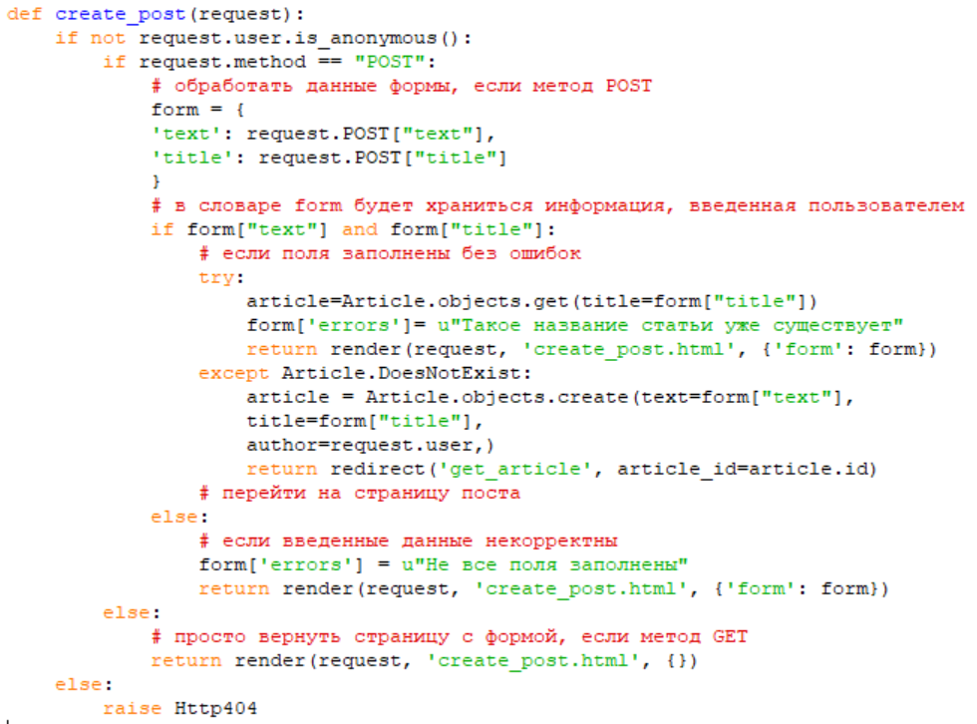

create_post.html: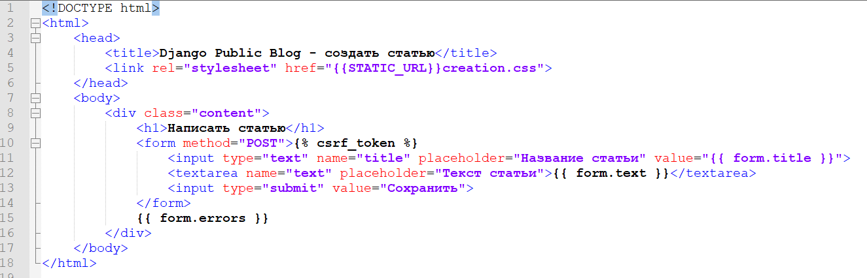

creation.css:

